Отчет о лабораторной работе

Лабораторная работа №1

Казначеев Сергей Ильич

Содержание

# 1 Цель работы

Установить Linux Rocky и ознакомиться с его возможностями # Задание

Установить OC и выполнить домашнее задание

# 2 Выполнение лабораторной работы

Для начала назовем нашу виртуальную машину Rocky2 и выберем установочный диск (рис. 1).

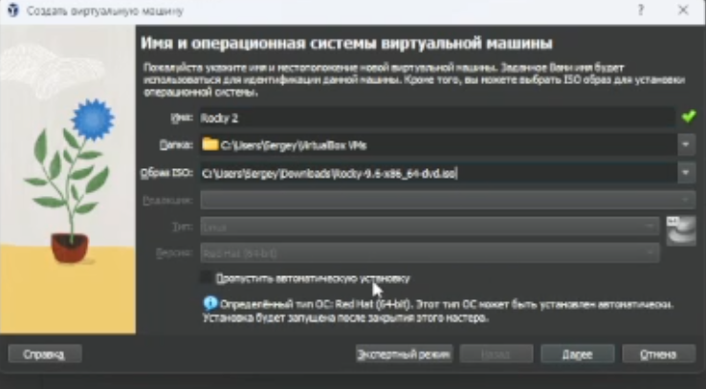

Рис. 1: 1

Выделяем память и процессор (рис. 2).

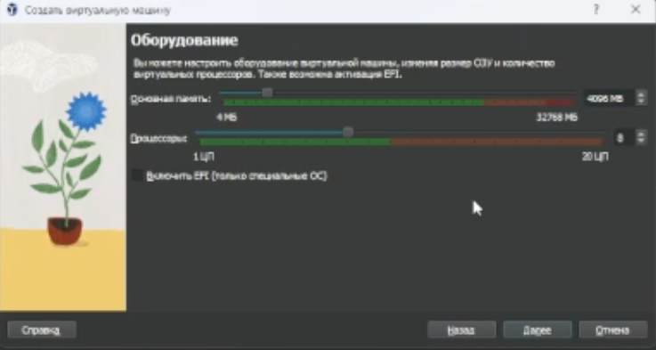

Рис. 2: 2

Выделяем размер диска (40 гб) (рис. 3).

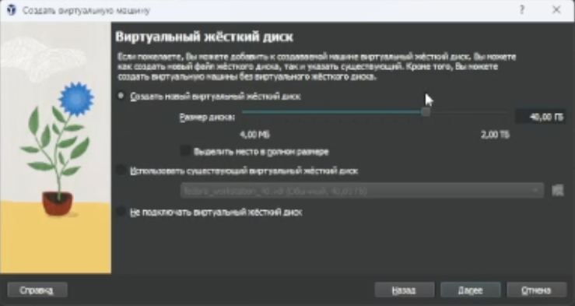

Рис. 3: 3

Далее выбираем язык,я выбрал русский язык (рис. 4).

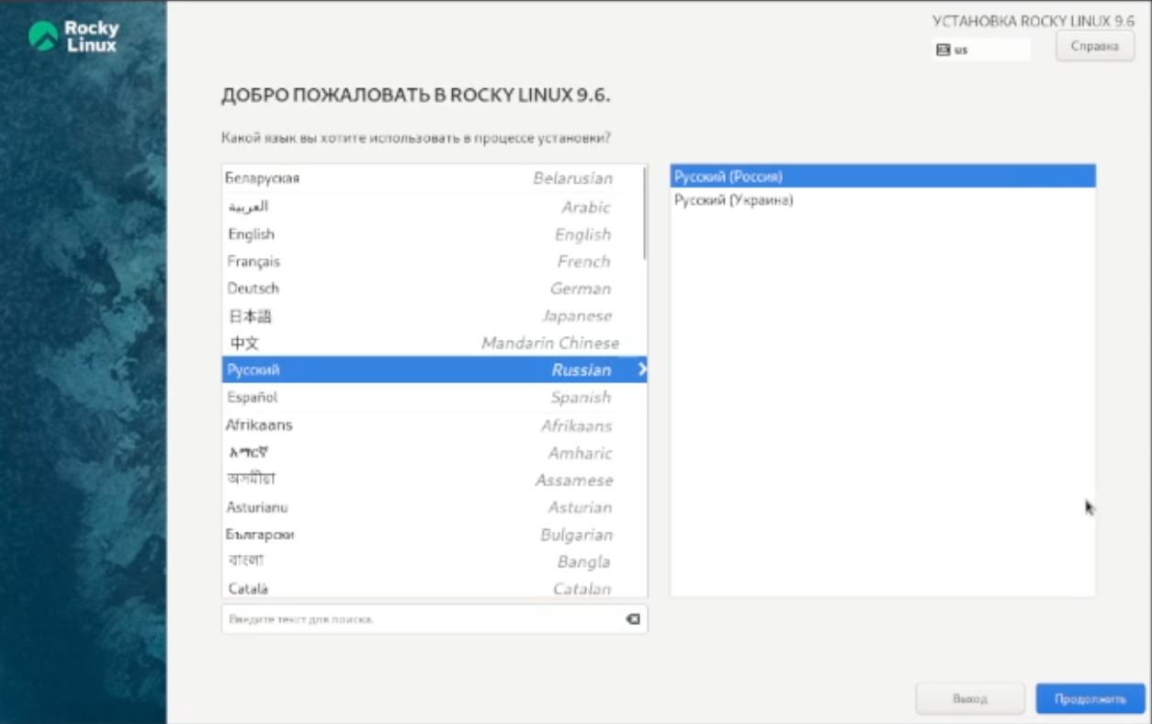

Рис. 4: 4

Выбираем диск куда устанавится система (рис. 5).

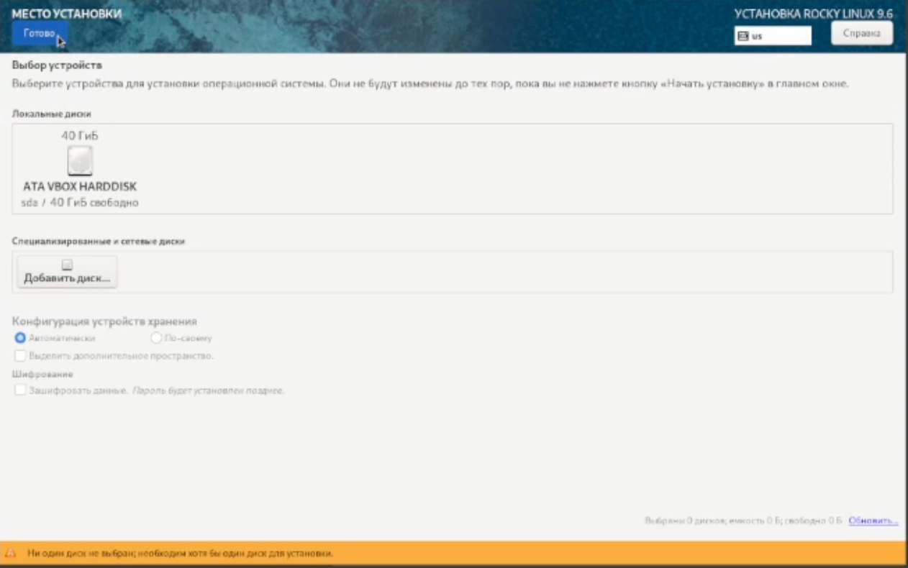

Рис. 5: 5

Настроим сеть. В качестве имени узла выберем sikaznacheev.localdomain (рис. 6).

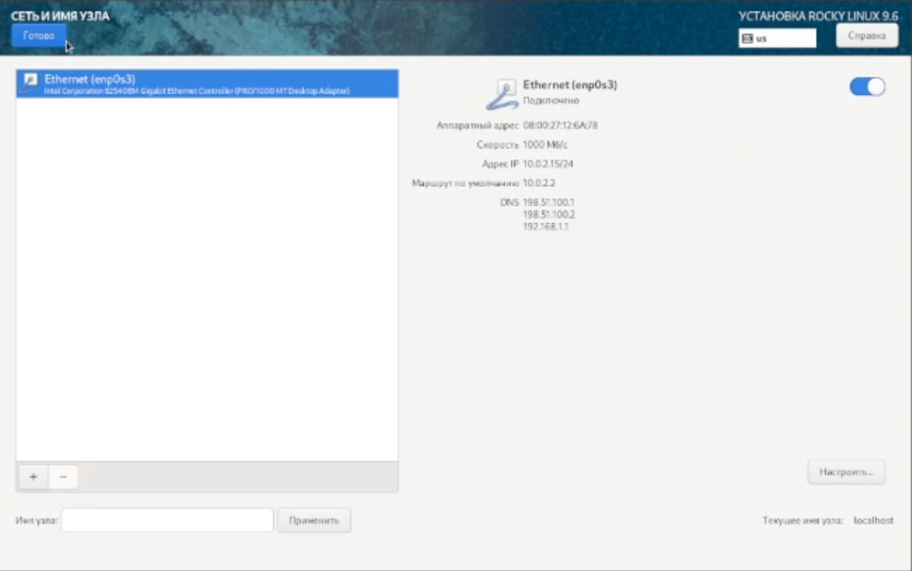

Рис. 6: 6

Настроим рут пользователя указав пароль для него и разрешив ему ssh (рис. 7).

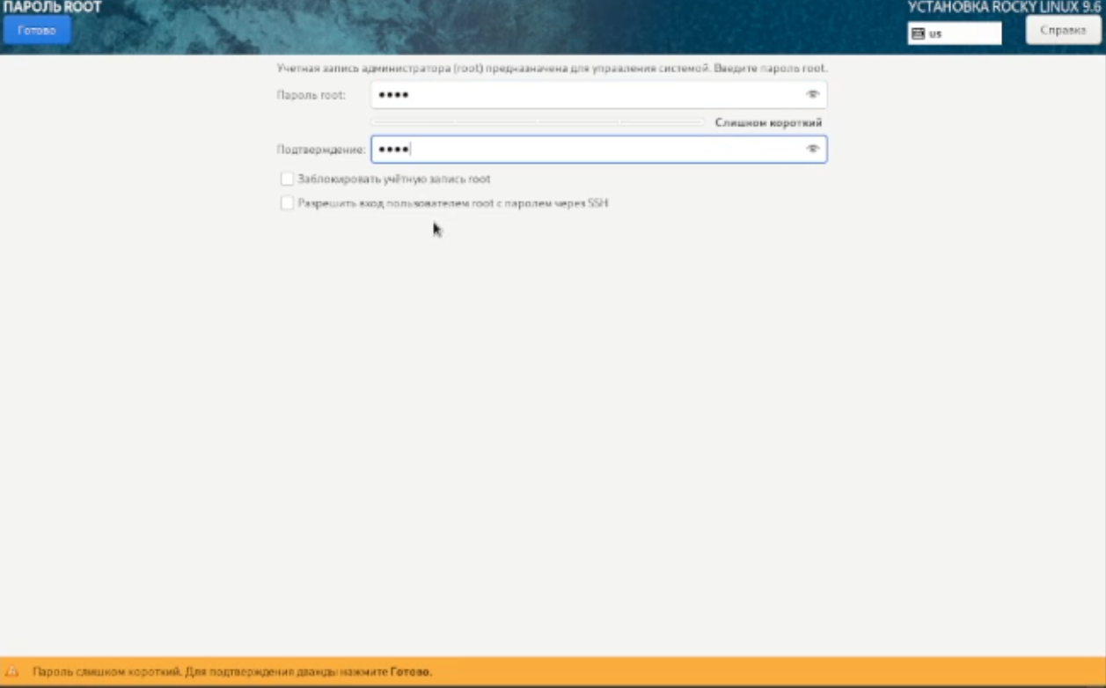

Рис. 7: 7

Настром своего пользователя согласно об именовании (рис. 8).

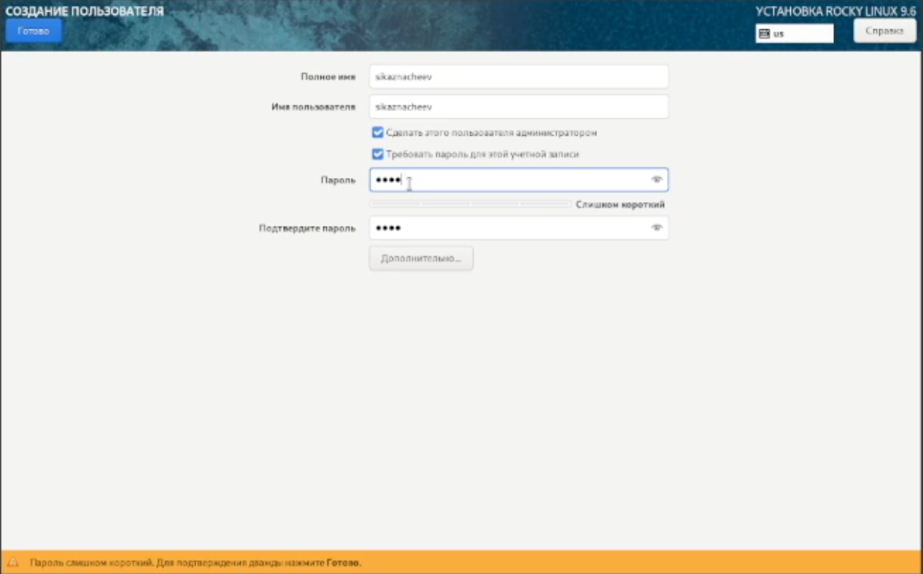

Рис. 8: 8

Ждем завершения установки. По завершении перезагружаем (рис. 9).

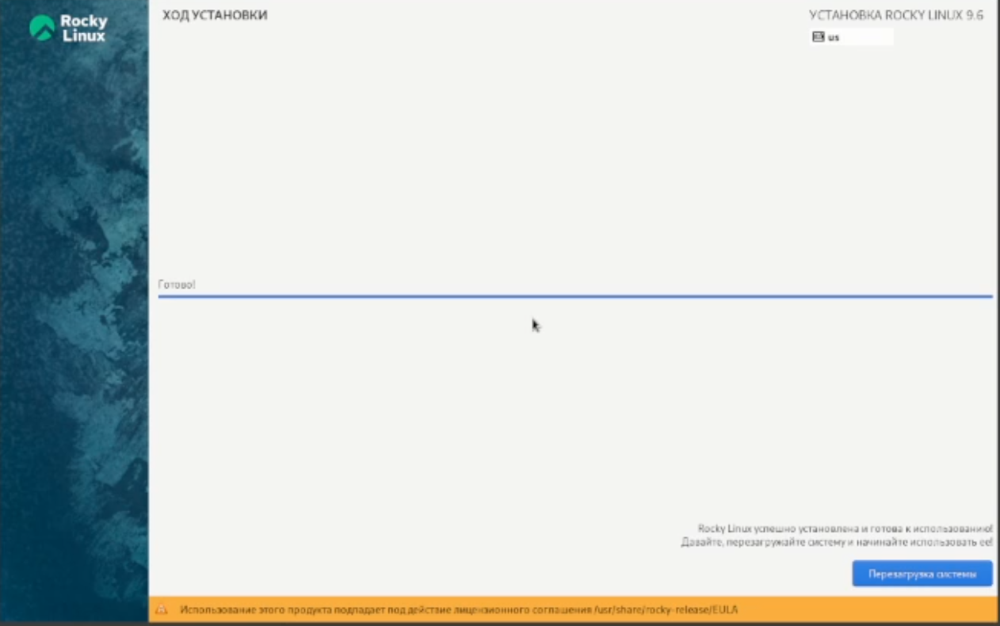

Рис. 9: 9

После установки устанавливаем дополнение гостевой ОС вот так выглядит завершение установки (рис. 10).

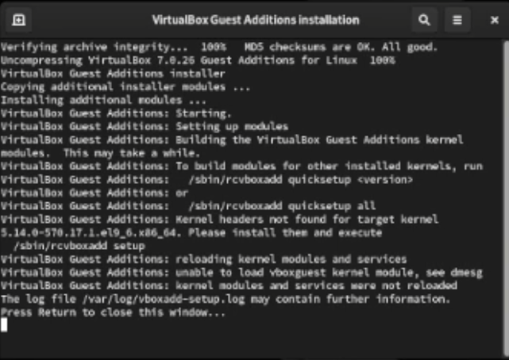

Рис. 10: 10

Теперь выполняем домашнее задание находим версию ядра (рис. 11).

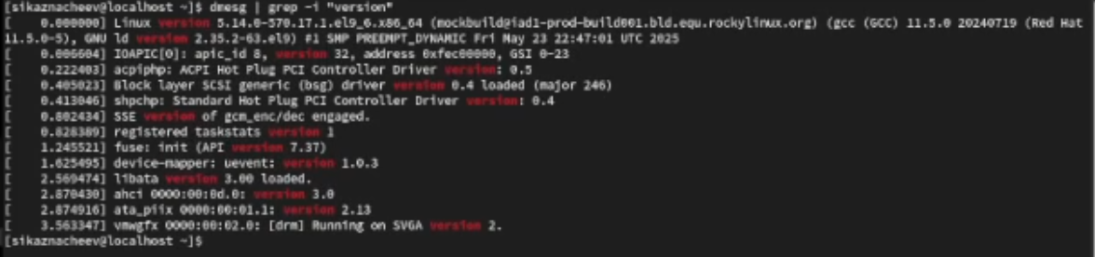

Рис. 11: 11

1. Частота процессора (рис. 12).

12

Рис. 12: 12

1. Модель процессора (рис. 13).

13

Рис. 13: 13

1. Количество доступной памяти (рис. 14).

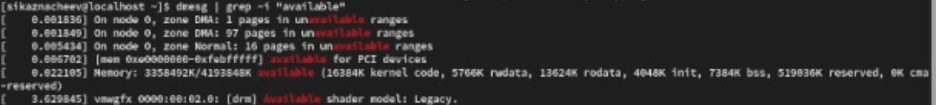

Рис. 14: 14

1. Найти гипервизор (рис. 15).

15

Рис. 15: 15

6)Найти порядок монтирования файловых систем вместе с их типами. Тип файловой системы вероятно xfs 5 версии (рис. 16).

16

Рис. 16: 16

# 3 Выводы

В результате выполнения лаборатоной работы была установлена система Rocky.